DOCUMENTO DE CORREÇÕES E MELHORIAS



Secretaria Municipal de Educação - SEMED
Funcionalidade: Correções e Melhorias no Sistema

Objetivo deste artefato
O objetivo deste artefato é especificar as correções e sugestões de melhorias no sistema de Matricula On-line.
Nº do Contrato: |  | 210-2021
Nº da OS:
Detalhamento da OS: |  | Levantamento de requisitos para reescrever Sistema SIGER.
Controle de alterações do documento
Data | Autor (e-mail) |  | Descrição | Versão
04/10/2024 | karinne.vilhiegas@agetec.campogrande.ms.gov.br |  | Criação do documento para validação da área de negócio e desenvolvimento. | 1.0

Melhorias/Correções no SIGER 2.0:

Geral
1 – Deixando a sessão aberta, ex: de um dia para outro, ao tentar utilizar o sistema, apresentou mensagem: "DataTables warning: table id=tblIndex - Ajax error. For more information about this error, please see http://datatables.net/tn/7"

Uniforme Escolar > Atualizar Tamanho do Uniforme Escolar

2 – Limitar o preenchimento do filtro "Ano" em no máximo 4 dígitos.

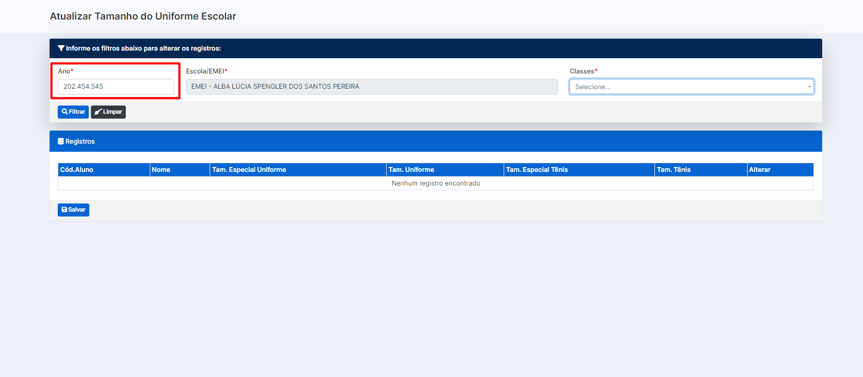

3 – O botão "Limpar", so volta o campo "Ano" para 2024, caso após informar outro ano clicar fora do campo. Caso clique diretamente no botão, tem que ser clicado 2x para voltar ao ano de "2024".

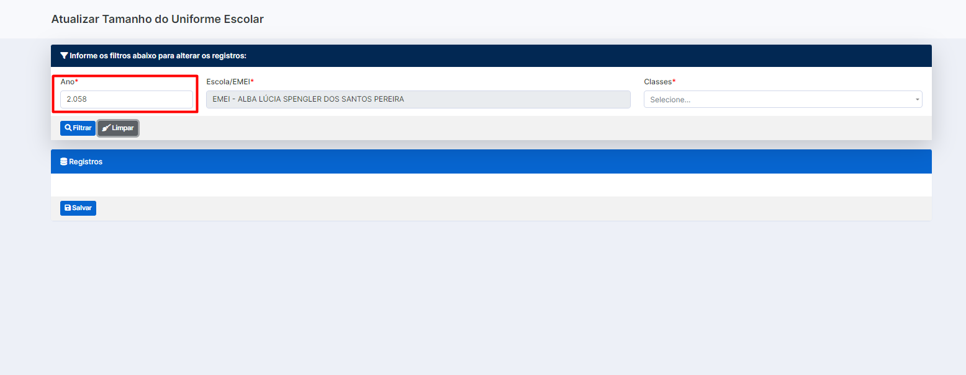

4 – Caso informe um "Ano" e clique no "Limpar", o sistema retorna o campo para "2024" (sem a máscara) e não carregam as opções do filtro "Classe". Somente após clicar no campo "Ano", ele formata para "2.024"(com a máscara) e as opções do filtro são carregadas.

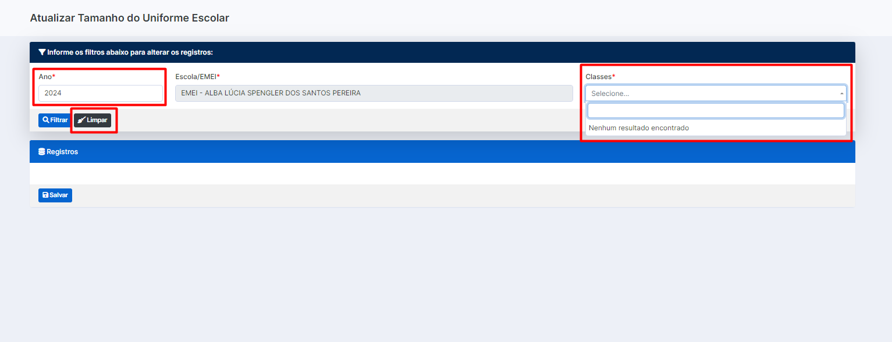

5 – Informando um ano, exemplo, "2022" pesquise por classe. Após, clique no botão "Limpar", irá retornar para o de "2024"(Sem a máscara de pontuação), selecione uma "Classe" e filtre, o resultado apresentado é referente ao ano informado anteriormente, neste caso "2022".

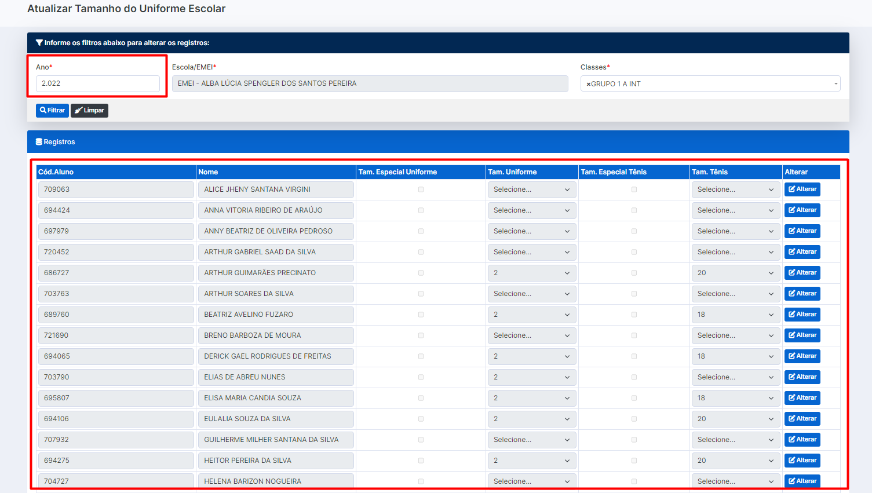

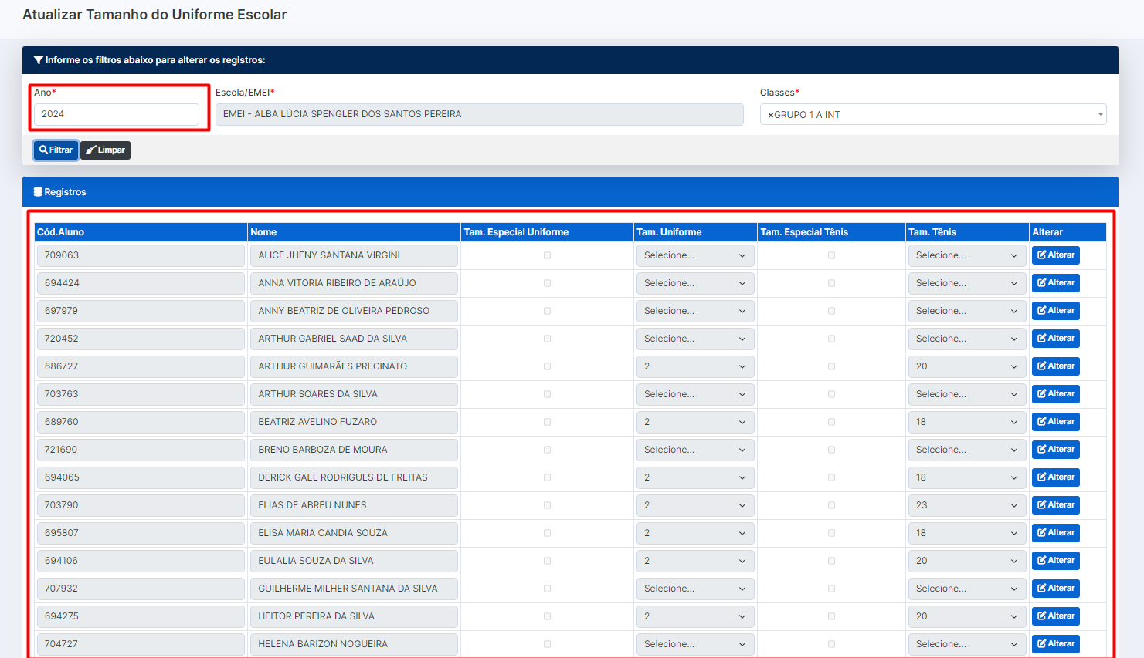

6 – Clicando no "Alterar" em registros cujo campo está preenchido como “Selecione”, e depois clicando no "Cancelar", os campos selecionáveis ficam em "branco", neste caso, deve voltar para a opção "Selecione..."

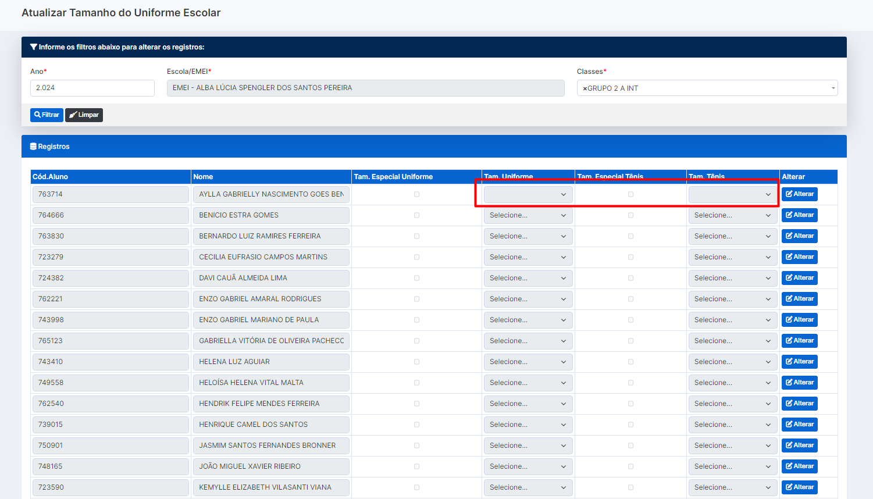

Aprovação

APROVADO POR:
Demandante
Rodrigo Aparecido dos Santos Ferreira
Gerente de Projetos - AGETEC

AUTORIZADO POR:
Fiscal do Contrato

Patrícia Nogueira Gomez
Diretora de Desenvolvimento e Gestão de Sistemas - AGETEC

Ciente,

CONTRATADA: IBROWSE
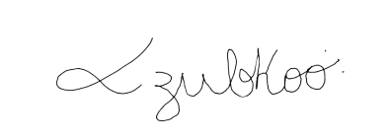

Karinne Zubko Vilhiegas
Analista de Requisitos

